ASSUNTO: SOLICITO AO EXMO SENHOR PREFEITO MUNICIPAL CARLOS NELSON BUENO PARA QUE JUNTO AO DEPARTAMENTO COMPETENTE SEJA COLOCADO ILUMINAÇÃO NA RUA IVO ALVES PRÓXIMO A CRECHE DO JARDIM LINDA CHAIB.

DESPACHO:

SALA DAS SESSÕES ______/______/______

PRESIDENTE DA MESA
INDICAÇÃO N° , DE 2010.

SENHOR PRESIDENTE,
SENHORES VEREADORES,

INDICO ao Exmo Senhor Prefeito Municipal Carlos Nelson Bueno para que junto ao Departamento competente seja colocado iluminação na Rua Ivo Alves, próximo a creche do jardim Linda Chaib.

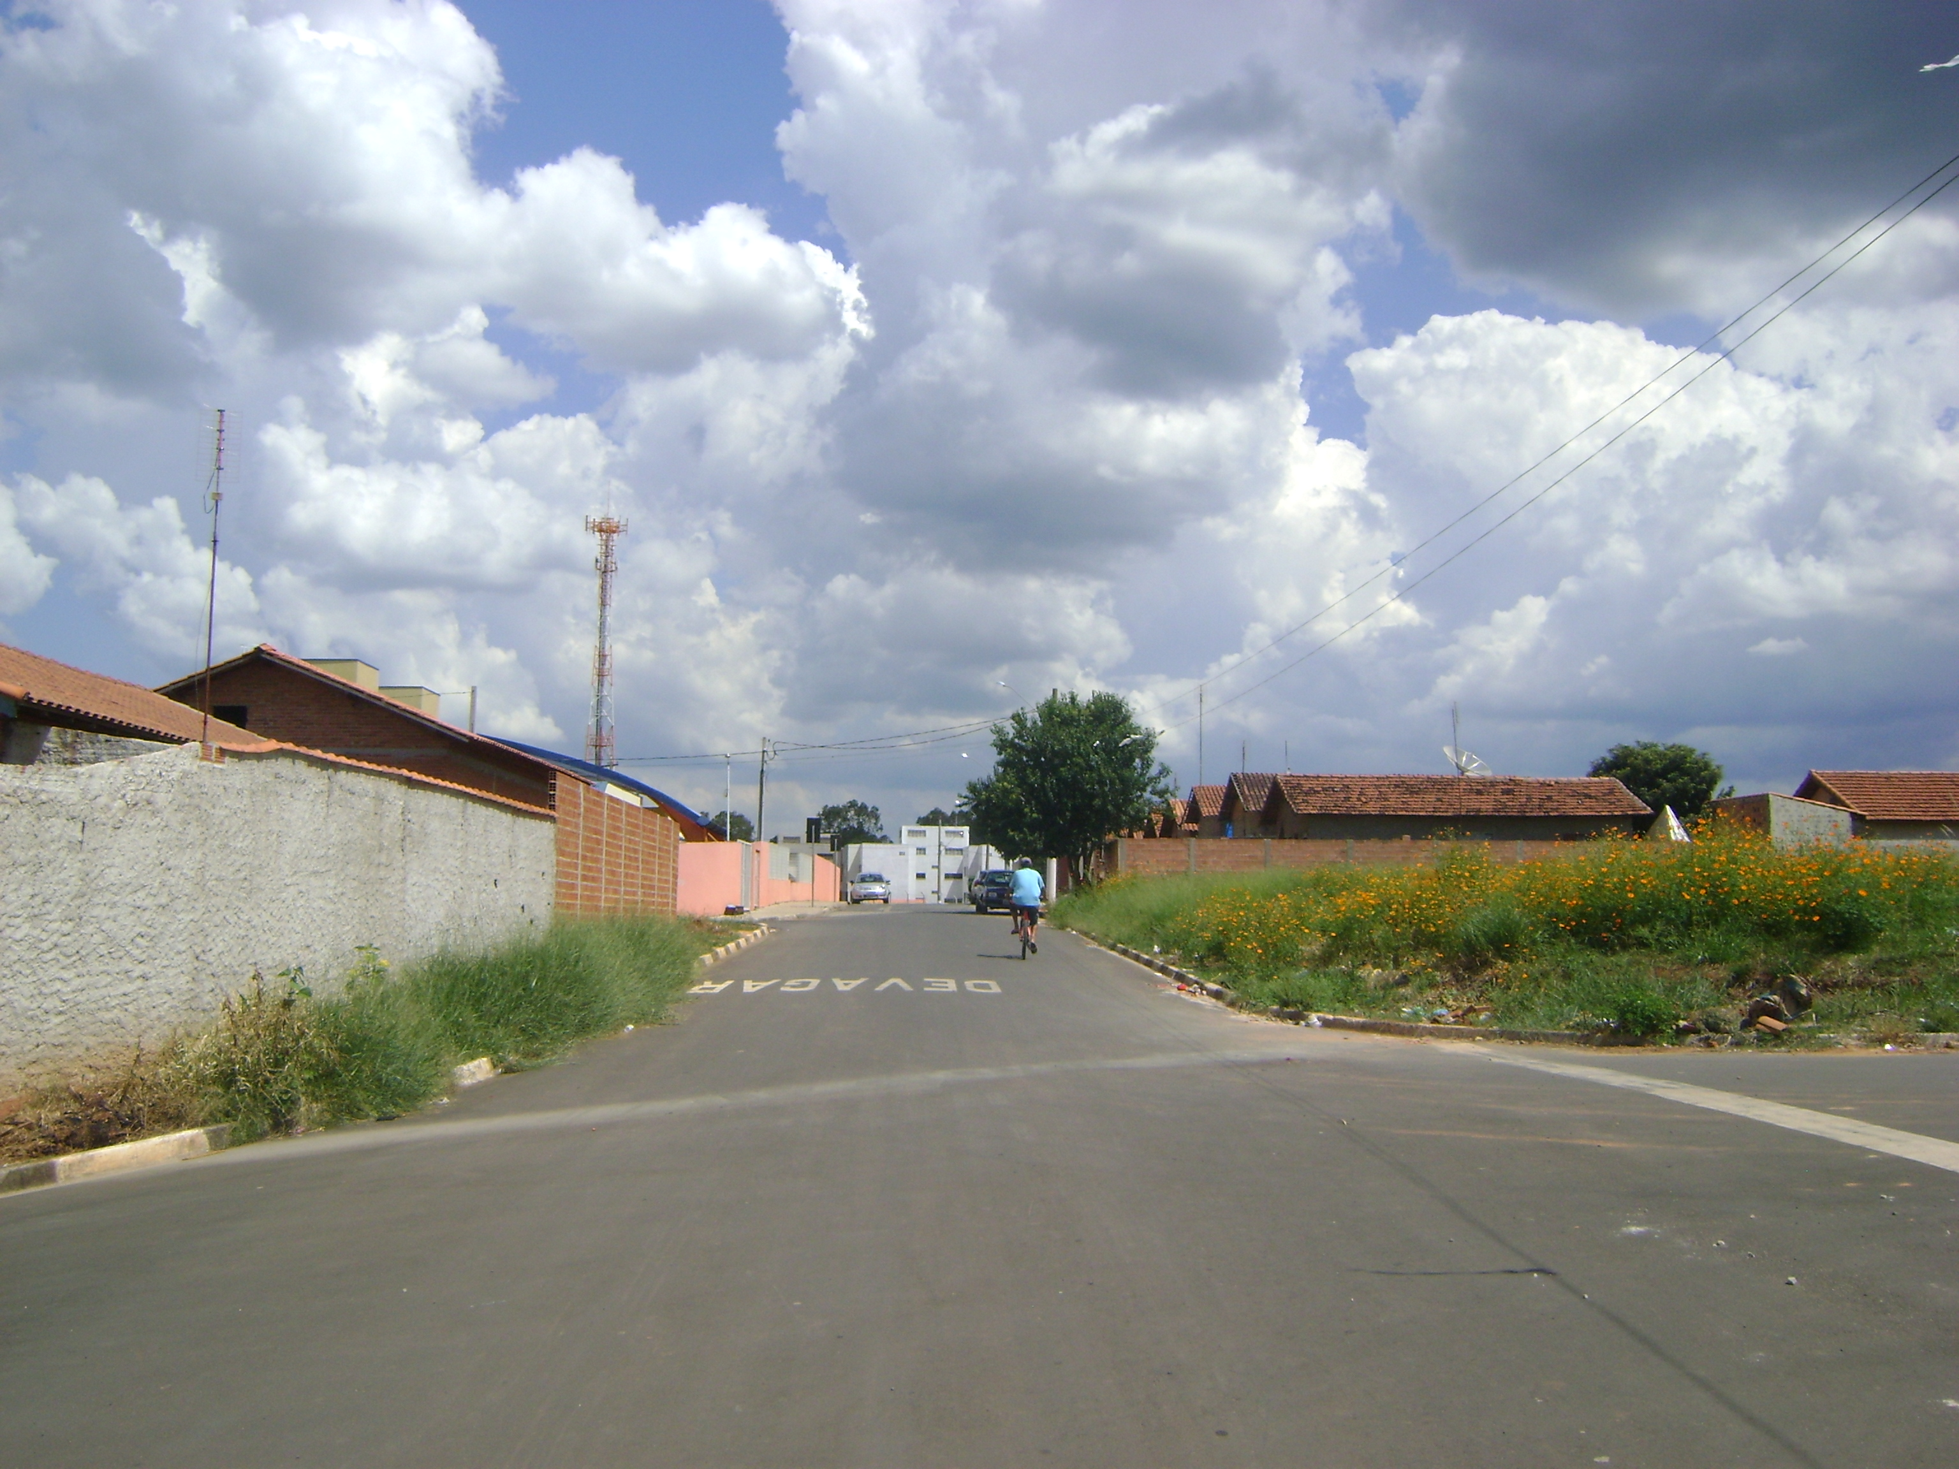

Sala das Sessões “Vereador Santo Rótolli” aos 26 Fevereiro de 2010.

VEREADOR LUIS ROBERTO TAVARES

